***ЦИКЛ ЗАНЯТИЙ ДЛЯ ВОСПИТАННИКОВ***

*«****ЧУДЕСНОЕ СВОЙСТВО ПЕСКА»***

**Цель:** формирование основ для социальной успешности дошкольников и укрепление психологического здоровья детей с помощью песочной терапии.

В настоящее время значительно возрос интерес педагогов-психологов к специально организованной игровой деятельности с воспитанниками с использованием песочницы. И это не случайно, ведь игра с песком – как процесс развития самосознания ребенка и его спонтанной «самотерапии» - известна с древних времен. Первые упоминания об этом способе были в Риме, Древней Греции и Египте. Песком лечили проблемы с опорно-двигательным аппаратом.

Принцип «терапии с песком, а именно – псаммотерапия, был предложен Юнгом К.Г. швейцарский психотерапевт, стал основателем аналитической терапии. Сначала он рекомендовал использовать песок в целях диагностики и коррекции эмоционального состояния детей, утверждая, что это прекрасное средство для их социальной адаптации. Позднее Грабенко Т.М. и Зинкевич – Евстигнеева Т.Д. предложили систему песочных игр для сказкотерапии, назвав их коррекционно-развивающими. Грабенко Т.М.указывает, что именно в песочнице создается дополнительный акцент на тактильную чувствительность, развивается «мануальный интеллект» ребенка.

Наблюдения и опыт Дерябиной В.В.показывают, что игры с песком позитивно влияют на эмоциональное состояние, и это делает их прекрасным для развития и саморазвития ребенка. Игры с песком снимают стресс, снижают нервно – психическое напряжение, поднимают настроение, способствует появлению положительного настроения.

В нашем дошкольном учреждении была апробирована методика песочной терапии. Были изготовлены столы для игр с песком.

*Первый стол* был заполнен кварцевым песком (очень мелкая структура). Применяется для рисования песочных картин.  При рисовании песком **развивается умение адаптироваться в меняющихся условиях, исследовательский интерес, познавательная активность.** Уже в течение часа рисования песком стабилизируются все физические и эмоциональные процессы.   Это занятие **особенно рекомендуется для гиперактивных и сверх возбудимых детей,** ведь оно помогает **лучше понять свои чувства и чувства других людей, получить необходимые навыки социального общения, выработать позитивное отношение к себе и окружающим. Неосознанная проблема разыгрывается в песочнице, подобно в драме, конфликт переноситься из внутреннего мира во внешний и делается незримым.**

*Второй стол* был заполнен песком с более крупной структурой (юнгианская песочная терапия). В 1950-х годах юнгианский психоаналитик Дора Кальфф, изучив методику «построения мира» начала разрабатывать юнгианскую «Песочную терапию», ставшую в впоследствии самостоятельным направлением в психотерапии.  Существенное отличие  заключается в использовании интерактивных игр и упражнений.

*Третий стол* был заполнен кинестетическим песком. Кинетический песок на 98% состоит из обычного кварцевого песка и на 2% - из силиконового полимера. Этот материал выглядит пушистым, рыхлым и приятен на ощупь. В процессе пересыпания частицы кинетического песка под воздействием силы тяжести стремятся разъединиться, однако соединяющее их вещество вытягивается в полимерные нити, которые замедляют движение песчинок. Его можно лепить, сооружать фигуры, которые могут приобретать различную форму.

Предлагаем конспекты занятий с разным песком. Занятия помогают детям испытывать чувственное наслаждение при тактильном контакте с песком.

«ПРИШЛА ВЕСНА»

(рисование при помощи песка)

*Цель:* снятие эмоционального и мышечного напряжения.

*Задачи:*

* создание положительного эмоционального настроя;
* снижение импульсивности;
* развитие игровых навыков, произвольного поведения.

*Оборудование*: стол для рисования песком, кварцевый песок (мелкой структуры), аудиозапись «Весна» из цикла «Времена года» А. Вивальди.

Ход занятия:

1. Организационный момент.

Педагог-психолог предлагает детям поиграть на ковре. Дети вместе с психологом садятся на ковер.

1. Беседа «Весна идет».

Педагог-психолог читает детям четверостишье из стихотворения В.Степанова:

Замер лес в прозрачной дымке,

На деревьях тают льдинки.

Солнце ласково смеется,

Светит ярче, горячей,

И с пригорки звонко льется

Разговорчивый ручей.

- Ребята, какое время года так красиво описал поэт?

- Что происходит со снегом, с деревьями?

- Природа начинает просыпаться, воздух заполняется свежестью, пением птиц. - Как светит солнышко?

Сейчас мы с вами превратимся в солнышко.

1. Игра «Маленькие солнышки»

Представим, что каждый из вас маленькое солнышко, которое дает нам свет и тепло. А наша комната – небо. Начинаем медленно двигаться по комнате так, чтобы ваше маленькое солнышко проплыло «по всему небу», старайтесь не сталкиваться с другими солнышками. Педагог начинает под музыку двигаться по комнате вместе с детьми. Далее педагог предлагает взяться за руки и образовать одно большое солнце. Далее дети вместе с педагогом образуют одно большое солнце, оно медленно плывет по небу, дарит всем тепло и свет.

1. Рисование песком «солнышко»

Педагог-психолог предлагает нарисовать солнышко при помощи песка. Звучит музыка дети рисуют солнце, используя песок.

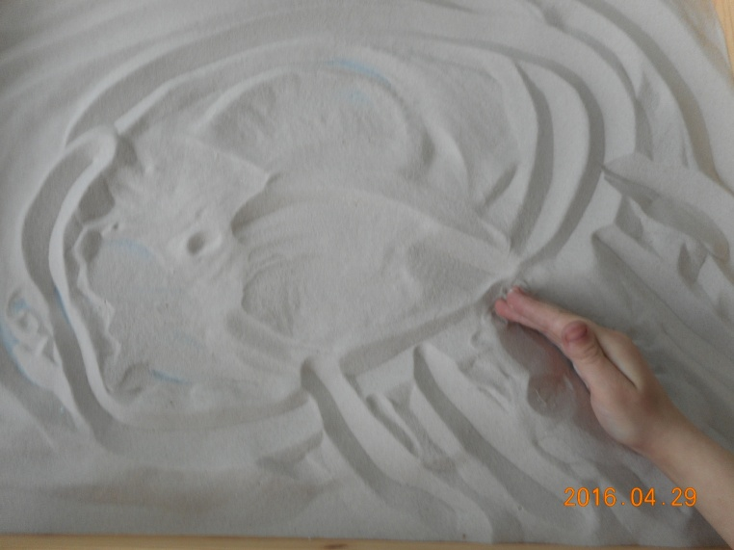

«ВОЛШЕБНЫЙ ОСТРОВ»

сказка с продолжением

(занятие с использованием крупного песка)

*Цель:* формировать навыки общения.

*Задачи:*

* снять эмоционально психическое напряжение;
* в ходе общения развивать самоконтроль поведения;
* формировать умение видеть в сверстниках друзей;
* развивать воображение ребенка

*Оборудование*: стол для игры с песком из крупных частиц, спокойная музыка, музыка моря, мелкие игрушки, игрушечный кораблик.

Ход занятия:

1. Организационный момент.

Дети стоят на ковре, педагог-психолог предлагает детям послушать сказку.

Дети садятся вокруг песочного стола, педагог рассказывает сказку.

1. Сказка «Загадочный город»

В одном старинном городе стоял замок, в котором жили добрые жители. Они всегда приходили всем на помощь. Каким был замок? (педагог-психолог побуждает детей к совместному творчеству)

А возле замка разливалось море. И вот однажды жители замка получили послание, из которого узнали, что животные одного острова, находящиеся в море, просят о помощи. Все они заболели странной болезнью – разучились улыбаться и смеяться. И остров погрузился в уныние!

Жители замка обладали удивительной добротой, стали собираться в путь. На чем они отправятся на остров? (педагог подводит детей к тому, что надо плыть на корабле)

Но корабль оказался маленьким (показывает кораблик). И всем жителям не хватит места. Что же делать?

Дети вместе с педагогом создают корабль, волны, размещают жителей. Дети вместе с педагогом закрывают глаза, звучит музыка моря (дети закрывают глаза, « плывут» на остров).

Далее педагог вместе с детьми спасают морских жителей, продолжают игру – сказку.

1. Итог.

У детей спрашиваем, что понравилось сегодня?

С кем понравилось играть?

Что ты чувствовал?

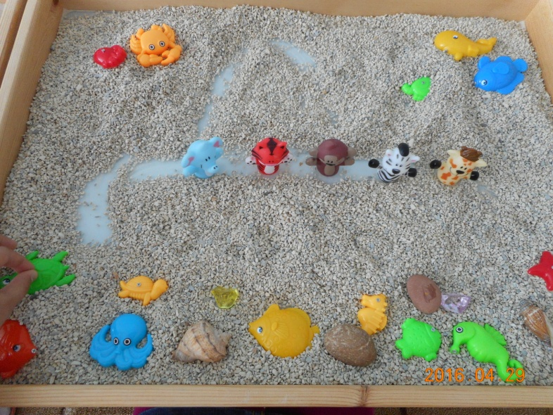

«ЧУДЕСНОЕ СПАСЕНИЕ»

(игры с кинестетическим песком)

*Цель:* снятие эмоционального и мышечного напряжения.

*Задачи:*

* снижение агрессивного состояния;
* развитие игровых навыков, самоконтроля поведения.

*Оборудование*: стол для игр с кинестетическим песком, кинестетический песок, музыка – напряженная (сжимаем песок), спокойная.

Ход занятия:

1. Организационный момент.

Педагог-психолог предлагает детям поиграть.

Дети садятся возле песочницы вместе с педагогом.

1. История «Чудесное спасение»

Педагог-психолог: в одной волшебной стране жили добрые гномики. Они обладали даром делать всех добрыми. Но однажды гномики загрустили! В их волшебную страну пробралось злая колдунья.

(используем напряженную музыку)

В ней было столько злости, сколько сейчас в ваших руках

(дети берут песок и с силой сжимают его несколько раз)

Злой колдуньи не нравилась доброта гномов, и она вызвала в страну гром

(дети берут песок в ладошки, хлопают по песку)

Как вы думаете, что случилось в стране у гномов?

(все разрушилось, с силой мнут песок, как тесто)

Как же помочь гномам?

(дети предлагают ответы, подводим детей к тому, что построить новый город)

Дети стоят город (во время постройки используем спокойную музыку)

1. Итог.

Педагог просит поделиться со своими чувствами, ощущениями детей.

Что ты чувствовал, когда колдунья разрушала город?

А когда мы строили город, что ты чувствовал?

Что тебе понравилось в этой истории?

